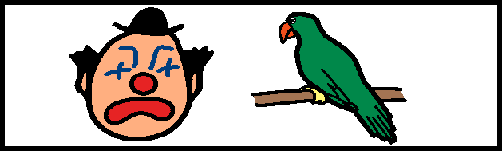
PALITO E PIRULITO
PALITO É O PALHAÇO DO CIRCO ALEGRIA.
ELE É UM PALHAÇO MUITO ENGRAÇADO.
PALITO TEM UM PAPAGAIO CHAMADO PIRULITO.
PALITO E PIRULITO SÃO A ATRAÇÃO PRINCIPAL DO CIRCO.
ELES FAZEM MUITAS PALHAÇADAS E SÃO MUITO APLAUDIDOS PELA PLATÉIA DO CIRCO.
PALITO E PIRULITO ESTÃO SEMPRE JUNTOS.

AGORA RESPONDA:
- CIRCULE, NO TEXTO, AS PALAVRAS QUE INICIAM COM A LETRA P.

- QUAL O NOME DO PALHAÇO DO CIRCO?

- QUEM É O PIRULITO?

- DE ACORDO COM O TEXTO, MARQUE A OPÇÃO CORRETA:

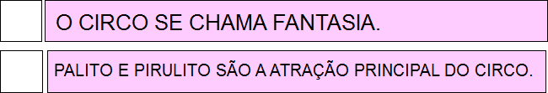

- SEPARE AS SÍLABAS CORRETAMENTE:

